令和４年２月２８日（月）
令和３年度 第１学年 学年末テスト 技術・家庭科（技術分野）
配点 各1点 解答はすべて解答用紙に分かりやすく書きなさい。
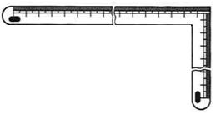
１ 右の図を見て、次の問いに答えなさい。
(1) 工具名と、①・②の各部の名称をいいなさい。

(2) この工具を使って行う作業をなんといいますか。
①
②
(3) 工具を使う時の手順について次の①～④にあてはまる言葉を下のア～ソより選び、記号で答えなさい。
○ 部品と部品の間には、のこぎりの（①）と、かんなの（②）を見込んだ幅をとり、その中心に（③）をかく。
○ 材料の（④）に図の工具をしっかり密着固定して線をかく。
ア 基準面 イ 材料取り寸法 ウ けずりしろ エ 切りしろ オ 山
カ 谷 キ 刃 ク 割れ ケ 節 コ のこぎりびき サ 破線
シ 切断線 ス かんなけずり セ 切断面 ソ 板

２ 木材の切断用工具について、次の問いに答えなさい。
(1) 次の図を見て、工具名（６文字）と工具の各部の名称①～⑤について答えなさい。
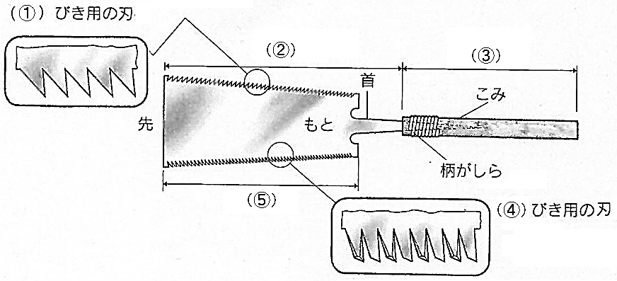
(2) あさりのはたらきについて、２つ答えなさい。

(3) 木材の切断について、次の①～⑤にあてはまる言葉を答えなさい。
○ 切りはじめは、指の（①）やあて木を案内にしてのこ身の（②）の方を使って確実に切り込む。
○ のこびきの姿勢は、のこ身の重さを生かして、（③）ときに軽く力を入れる。
○ のこびきの角度は、軟らかい板やうすい板では（④）くらいの角度とする。
○ 切り終わりは、他の人に材料の端を支えてもらい、材料が（⑤）のを防ぐ。
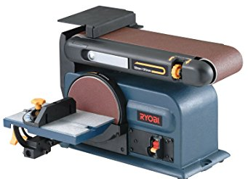
３ 下の工具について、次の問いに答えなさい。
(1) 工具名をかきなさい。
(2) この工具を使うときの注意事項について、次の
①～⑤に当てはまる言葉を下の語群から選び、記号で
答えなさい。
・ この工具を使うとき、しっかりもつことができない
（ ① ）材料は削らない。
・ （ ② ）の部分には触らない。
・ けずった粉を（ ③ ）ようにする。
・ （ ④ ）を越えてけずらないように気をつける。
・ 常に（ ⑤ ）・水平を確認しながら作業をする。
ア 大きい イ 小さい ウ 平行 エ 垂直 オ 切断線 カ 仕上がり線
キ ヤスリ ク 吸い込む ケ 吸い込まない コ 吸い込まれて出てこれない

４ 組み立てについて、次の問いに答えなさい。
(1) 右の組み立てに使用する工具の名称を答えなさい。

(2) 次の文にあてはまる言葉を答えなさい。
はじめは、（①）面で打ち、終わりは（②）面で打つ。
打つときは（③）を支点にし、手首を使って打つ。

(3) (2)の下線部分の理由を２つ答えなさい。

(4) 接合の手順や検査・修正について、次の①～⑯にあてはまる言葉を下のア～ニより選び、記号で答えなさい。
○ 接合の前に、テープや接着剤で（①）をして確認する。
○ 接合部のけがきは、部品の位置（板の厚み）・（中心線）・（②）場所を薄い線でけがく。
○ くぎうちの前には、まず（③）を材料に対して垂直にあて、下穴を開ける。それによりくぎを打つ（④）を決め、くぎの進みを（⑤）に保つ。また、材料の端が（⑥）のを防ぐ。
○ くぎの長さは板の厚さの（⑦）倍程度とする。
○ 接合面には（⑧）を増すために接着剤を（⑨）均一に塗る。接着剤が（⑩）にくぎを打つ。
○ 検査は（⑪）を使って直角度を調べる。また、その際に（⑫）やぐらつきも調べる。
○ まちがったくぎや曲ったくぎは（⑬）でくぎを抜く。
○ 下地づくりの前に、湿った布で全体を拭き、材料に水分を与えて繊維を起こす。この作業を（⑭）という。
○ 下地づくりでは、（⑮）で表面の傷や寸法線などを（⑯）にそってけずって消す。

ア 紙やすり イ きり ウ 繊維方向 エ うすく オ 厚く カ くぎを打つ
キ 強度 ク くぎ抜き ケ 割れる コ 水引き サ 位置 シ 直角定規
ス １．５～２ セ ２．５～３ ソ 仮組立て タ まっすぐ チ 乾いたあと
ツ 乾かないうち テ 割れない ト すきま ナ スキマスイッチ ニ 湯引き

５ ２年生になると、おもに「情報に関する技術」と「エネルギー変換に関する技術」の学習と、エコラジオライトを作る予定です。そこで、電気(エネルギー)を作る方法で、あなたが知っていることを一つ書き、説明しなさい。
令和３年度 第１学年学年末テスト 技術・家庭科（技術分野）
≪解 答≫
１ | (1) | 工具名 |  |  |  |  |  |  |  |  |  | ① |  |  |  |  |  |  | ② |  |  |  |  |  |  | (2)
 | (3) | ① |  |  |  |  |  |  | ② |  |  |  |  |  |  |  |  |  |  |  | ③ |  |  |  |  |  |  |  | ④
２ | (1) | 工  具  名 |  |  |  |  |  |  |  |  |  |  |  |  |  |  |  | ① びき用の刃 |  |  |  |  |  |  |  |  | ②
 |  | ③ |  |  |  |  |  |  |  |  |  |  | ④ びき用の刃 |  |  |  |  |  |  |  |  |  |  | ⑤
 | (2) | はたらき① |  |  |  |  |  |  |  |  |  |  |  |  |  |  |  |  | はたらき②
 | (3) | ① |  |  |  |  |  |  |  |  |  |  |  | ② |  |  |  |  |  |  |  |  |  |  | ③
 |  | ④ |  |  |  |  |  |  |  |  |  |  |  | ⑤
３ | (1) | 工具名 |  |  |  |  |  |  |  |  |  |  |  |  | ① |  |  |  |  |  |  |  | ② |  |  |  |  |  |  |  | ③
 |  | ④ |  |  |  |  |  | ⑤
４ | (1) | 名称 |  |  |  |  |  |  |  | (2) |  | ① |  |  |  |  |  |  |  |  |  | ② |  |  |  |  |  |  |  | ③
 | (3) | 理由① |  |  |  |  |  |  |  |  |  |  |  |  |  |  |  |  |  | 理由②
 | (4) | ① |  |  |  | ② |  |  |  |  |  |  |  |  |  | ③ |  |  |  | ④ |  |  |  |  |  | ⑤ |  |  |  |  |  | ⑥
 |  | ⑦ |  |  |  | ⑧ |  |  |  |  |  |  |  |  |  | ⑨ |  |  |  | ⑩ |  |  |  |  |  | ⑪ |  |  |  |  |  | ⑫
 |  | ⑬ |  |  |  | ⑭ |  |  |  |  |  |  |  |  |  | ⑮ |  |  |  | ⑯
５ | 電気を作る方法（ ）  説明

【配点】 各１点
１年 | 組 | 番 | 氏名 | ／５０
令和３年度 第１学年学年末テスト 技術・家庭科（技術分野）
≪解 答≫
 | １ | (1) | 工具名 さしがね |  |  |  |  |  |  |  |  |  | ① 長手 |  |  |  |  |  |  | ② 妻手 |  |  |  |  |  |  | (2) |  | けがき
 |  | (3) | ① エ |  |  |  |  |  |  | ② ウ |  |  |  |  |  |  |  |  |  |  |  | ③ シ |  |  |  |  |  |  |  | ④ ア
 | ２ | (1) | 工  具  名 | 両 | 刃 | の |  | こ |  |  |  | ぎ |  |  |  |  |  | り | ① 縦 びき用の刃 |  |  |  |  |  |  |  |  | ② のこ身
 |  |  | ③ 柄 |  |  |  |  |  |  |  |  |  |  | ④ 横 びき用の刃 |  |  |  |  |  |  |  |  |  |  | ⑤ 刃わたり
 |  | (2) | はたらき① 摩擦を小さくする |  |  |  |  |  |  |  |  |  |  |  |  |  |  |  |  | はたらき② のこくずを出しやすくする
 |  | (3) | ① 関節 |  |  |  |  |  |  |  |  |  |  |  | ② もと |  |  |  |  |  |  |  |  |  |  | ③ 引く
 |  |  | ④ １５°～３０° |  |  |  |  |  |  |  |  |  |  |  | ⑤ 欠ける
３ |  | (1) | 工具名 ベルトサンダ |  |  |  |  |  |  |  |  |  |  |  |  | ① イ |  |  |  |  |  |  |  | ② キ |  |  |  |  |  |  |  | ③ ケ
 |  |  | ④ カ |  |  |  |  |  | ⑤ エ
４ |  | (1) | 名称 げんのう |  |  |  |  |  |  |  | (2) |  | ① 平らな |  |  |  |  |  |  |  |  |  | ② 曲 |  |  |  |  |  |  |  | ③ ひじ
 |  | (3) | 理由① 板に傷をつけないため |  |  |  |  |  |  |  |  |  |  |  |  |  |  |  |  |  | 理由② くぎを深く打ち込むため
 |  | (4) | ① ソ |  |  |  | ② カ |  |  |  |  |  |  |  |  |  | ③ イ |  |  |  | ④ サ |  |  |  |  |  | ⑤ タ |  |  |  |  |  | ⑥ ケ
 |  |  | ⑦ セ |  |  |  | ⑧ キ |  |  |  |  |  |  |  |  |  | ⑨ エ |  |  |  | ⑩ チ |  |  |  |  |  | ⑪ シ |  |  |  |  |  | ⑫ ト
 |  |  | ⑬ ク |  |  |  | ⑭ コ |  |  |  |  |  |  |  |  |  | ⑮ ア |  |  |  | ⑯ ウ
５ |  | 電気を作る方法（ 例 太陽光発電 ）  説明  ・太陽光を電気エネルギーに変えて発電する。

【配点】 各１点
１年 | 組 | 番 | 氏名 | ／５０

